Plan du dispositif

Cadre et objectif
Public : 5ème G
Tâche de transfert : prise de position personnelle argumentée sur un des sujets sociétaux du livre sur la base de recherches.
UAA : UAA3 du 3ème degré : défendre une opinion par écrit + UAA exercées : UAA1, UAA4 et UAA0.
Compétences : réagir et prendre position par écrit
Production : argumentation en réaction à l’avis d’un tiers, une ou plusieurs opinion(s) relatives à des questions sociétales, culturelles, morales…
Savoir culturel : Réalisme/Naturalisme.
Ressources :
- Planifier un avis argumenté en réaction à une ou des opinion(s) à l’aide d’un écrit intermédiaire : structure argumentative, caractéristiques du genre, procédés pour développer l’argumentation/la contre-argumentation ;
- Points d’accord et/ou de désaccord ;
- Rédiger un avis argumenté : moyens linguistiques pour exprimer l’opinion et les relations logiques, l’accord ou le désaccord, la concession et la réfutation.

Tâches

Approche
Brainstorming « Qu’est-ce que vous évoque le Réalisme/Naturalisme ? » participatif en groupe classe puis projection du tableau réaliste de Gustave Courbet Un enterrement à Ornans pour aider et rediriger. Il faut préciser qu’il fait 6,68 mètres de long pour 3,15 mètres de haut.
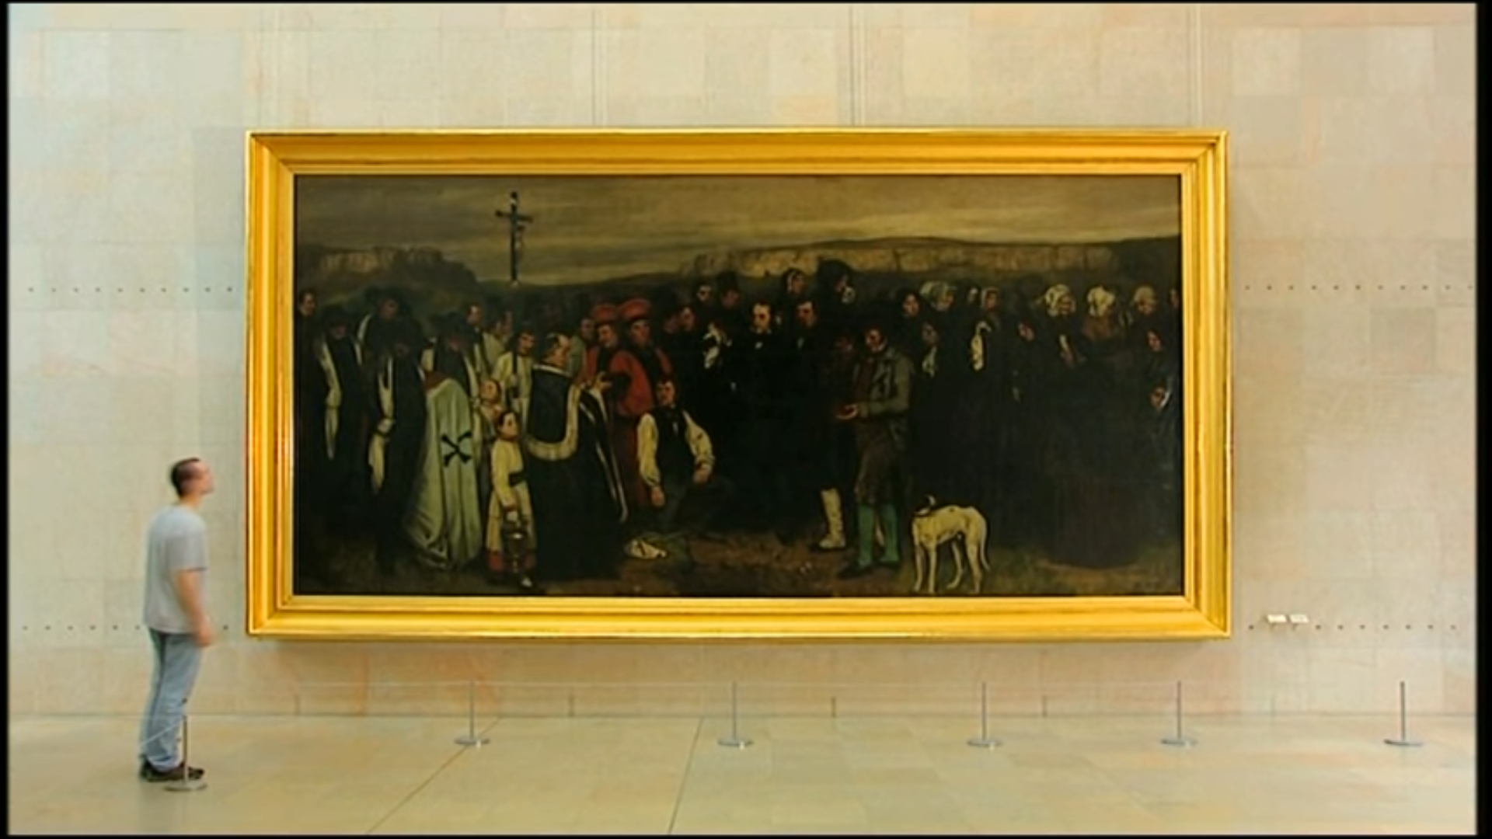
Froggoes et d’Art d’Art, « "Un enterrement à Ornans", Gustave Courbet », 2008, https://www.youtube.com/watch?v=hKUaYW6KYU0, 1’06’’.
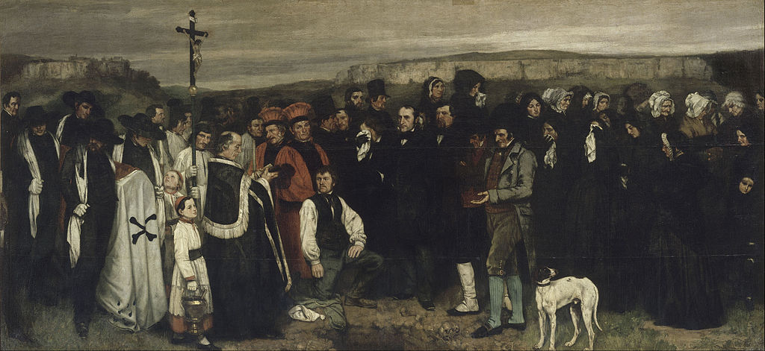
Gustave Courbet, Un enterrement à Ornans, 1849-1850

Activité 0
Tâche écrite individuelle en classe pour vérifier si les élèves ont lu le livre et l’ont compris (évaluation diagnostique). Il y aura une correction orale avec discussion en classe.

- Quel est le personnage qui t’a le plus marqué dans le roman et auquel tu t’es le plus identifié ? Justifie ton choix par des extraits du roman et des arguments pour étayer ta réponse.

- Identifie les deux milieux sociaux opposés dans ce roman. Quels sont les points communs et les différences entre ces deux milieux ?

- « Qu’est-ce-que l’enfer ? C’est la souffrance de ne plus pouvoir aimer » : explique cette citation qui est extraite des Frères Karamazov et qui occupe une place importante dans La vie parfaite. À quel(s) personnage(s) peut-on relier cette citation ?

- Explique le titre du roman. Pourquoi s’appelle-t-il La vie parfaite ?

Activité 1
L’activité 1 est une comparaison entre les textes d’époque (Zola, Balzac, Maupassant…), en variant le corpus, et le roman La vie parfaite à travers des extraits significatifs pour dégager les caractéristiques du Réalisme/Naturalisme. Nous répartirions les thématiques explicitées au sein de groupes de quelques élèves de façon à ce qu’ils puissent explorer les textes donnés et constater par eux-mêmes les caractéristiques du Réalisme et leur actualité. Nous ferions une mise en commun où les groupes présenteraient leur(s) thématique(s) au groupe classe pour faire une synthèse finale sur les observations. Nous ferions une explication rapide des différences entre les deux courants. Le Naturalisme ajoutant aux caractéristiques du Réalisme une revendication de leur unité, un attachement aux droits d’auteur mais surtout une tendance à expliquer la nature par la science, avec notamment le déterminisme et l’hérédité, faisant presque du roman une enquête scientifique.

- Importance de la psychologie des personnages
La Vendetta, Balzac (1830), pp. 52-53 :
Ginevra tressaillit : quoique l’inconnu fût beau, son aspect n’avait point ému la jeune fille ; la douce pitié que les femmes trouvent dans leur cœur pour les misères qui n’ont rien d’ignoble avait étouffé chez Ginevra toute autre affection ; mais entendre un cri de vengeance, rencontrer dans ce proscrit une âme italienne, du dévouement pour Napoléon, de la générosité à la corse ?... C’en était trop pour elle, elle contempla donc l’officier avec une émotion respectueuse qui lui agita fortement le cœur. Pour la première fois, un homme lui faisait éprouver un sentiment si vif. Comme toutes les femmes, elle se plut à mettre l’âme de l’inconnu en harmonie avec la beauté distinguée de ses traits, avec les heureuses proportions de sa taille qu’elle admirait en artiste. Menée par le hasard de la curiosité à la pitié, de la pitié à un intérêt puissant, elle arrivait de cet intérêt à des sensations si profondes, qu’elle crut dangereux de rester là plus longtemps.
La vie parfaite, Avallone (2017), pp. 302-303 :
Ils s’assirent et dirent « Joyeux Noël » à mi-voix en levant leur flûte, sans croiser le regard. Chacun commença à manger, à faire grincer les couverts dans le fond de l’assiette, demander le pain, l’huile. Pour Fabio c’était un échec d’être là devant ses parents, à trente ans, et de n’être qu’un fils.
Il en avait plein le cul des week-ends, des séries télé. Il voulait savoir comment c’était de l’autre côté. Se réveiller le matin et penser à quelqu’un d’autre qu’à lui. Ne plus jamais dormir huit heures d’affilée. Renoncer au cinéma, aux apéritifs. Se sentir écrasé de responsabilités, angoissé pour quelques degrés de fièvre.
Son père toussota. Fabio se prépara. Il avait signé la déclaration pour l’adoption sans sourciller ni dire mot. Mais tôt ou tard il exploserait et se montrerait tel qu’il était.
Et s’il ne parle pas notre langue ?
S’il est assez grand pour faire du mal à ta femme ?
Il répondrait : Ne t’inquiète pas, l’adoption on n’en parle plus. Dora, il lui manque une jambe, et moi il me manque tout : nous ne sommes pas aptes. D’ailleurs tu n’aurais pas fait un bon grand-père, tu sais.
« Le système Isofix, elle l’a ? Tu as vérifié la banquette arrière ?
- Le système quoi ?
- Isofix, ça sert à fixer le siège enfant. Pour qu’il soit maintenu. »
Fabio cessa de manger. Il regarda Dora, qui faisait un effort pour ne pas pleurer. Sa mère, les mains mal assurées autour de son verre. Et son père, qui le regardait les yeux brillants, comme un chien quand il posait son museau entre ses pattes.
Il comprenait que c’était lui qui n’avait pas su l’aimer.

- Héros populaires étant très clairement identifiés : nom, âge, famille, passé… en montrant toutes les catégories sociales
Boule de Suif, Maupassant (1879), p. 47 :
Tout au fond, aux meilleures places, sommeillaient, en face l'un de l'autre, M. et Mme Loiseau, des marchands de vins en gros de la rue Grand-Pont.
Ancien commis d'un patron ruiné dans les affaires, Loiseau avait acheté le fonds et fait fortune. Il vendait à très bon marché de très mauvais vins aux petits débitants des campagnes et passait parmi ses connaissances et ses amis pour un fripon madré, un vrai Normand plein de ruses et de jovialité.
Sa réputation de filou était si bien établie, qu'un soir à la préfecture, M. Tournel, auteur de fables et de chansons, esprit mordant et fin, une gloire locale, ayant proposé aux dames qu'il voyait un peu somnolentes de faire une partie de "Loiseau vole", le mot lui-même vola à travers les salons du préfet, puis, gagnant ceux de la ville, avait fait rire pendant un mois toutes les mâchoires de la province.
Loiseau était en outre célèbre par ses farces de toute nature, ses plaisanteries bonnes ou mauvaises ; et personne ne pouvait parler de lui sans ajouter immédiatement : "Il est impayable, ce Loiseau." De taille exiguë, il présentait un ventre en ballon surmonté d'une face rougeaude entre deux favoris grisonnants.
Sa femme, grande, forte, résolue, avec la voix haute et la décision rapide, était l'ordre et l'arithmétique de la maison de commerce, qu'il animait par son activité joyeuse.

Boule de Suif, Maupassant (1879), p. 51 :
La femme, une de celles appelées galantes, était célèbre par son embonpoint précoce qui lui avait valu le surnom de Boule de suif. Petite, ronde de partout, grasse à lard, avec des doigts bouffis, étranglés aux phalanges, pareils à des chapelets de courtes saucisses, avec une peau luisante et tendue, une gorge énorme qui saillait sous sa robe, elle restait cependant appétissante et courue, tant sa fraîcheur faisait plaisir à voir. Sa figure était une pomme rouge, un bouton de pivoine prêt à fleurir; et là-dedans s'ouvraient, en haut, deux yeux noirs magnifiques, ombragés de grands cils épais qui mettaient une ombre dedans; en bas, une bouche charmante, étroite, humide pour le baiser, meublée de quenottes luisantes et microscopiques.
Boule de suif a un modèle dans la réalité : Adrienne-Annonciade Legay, née en 1841, maîtresse d’un officier, puis d’un négociant.
La vie parfaite, pp. 176-178 :
Elle s’assit et posa aussitôt la feuille sur le bureau. La femme y jeta un coup d’œil et se concentra de nouveau sur elle.
« Je m’appelle Marilisa Cavalli, je suis obstétricienne depuis de nombreuses années… dit-elle avec un geste de la main qui évoquait un temps infini. Je suis passée par là, j’ai deux enfants. À part ça j’aime beaucoup voyager. Europe, États-Unis… Et vous, qu’avez-vous à me raconter ? »
Elle n’avait rien à raconter.
Elle n’était même jamais allée à Naples, où vivaient ses grands-parents et ses deux tantes, qu’elle n’avait pas vus depuis longtemps et qui y dirigeaient pourtant un hôtel. Sa mère ne l’y avait jamais emmenée.
« Vous voulez bien me dire votre nom ?
- Adele, répondit-elle, comme si elle était au tableau. Adele Casadio.
- Et quel âge avez-vous, Adele ?
- Dix-sept ans. »
[…]
Adele n’était pas idiote. À Bologne, les gens comme elle, on les appelait des Bolofeccia, la racaille. Alors que cette dame en blouse blanche était sûrement une Bolobene, de la Bologne des gens bien.

La vie parfaite, p. 327 :
Elle s’efforça de ne pas le perdre de vue, tout en restant à l’écart. Ravalant son envie de lui parler, de s’asseoir à une table avec lui. Jusqu’au moment où la multitude commença à se disperser, les scooters à démarrer et, au loin, entre deux colonnes, elle vit une fille.
Seize, dix-sept ans.
Lourdement maquillée, en collant résille et mini-jupe vulgaire. D’énormes boucles d’oreilles qu’il lui semblait avoir déjà vues. Sa doudoune rouge, la fausse fourrure autour de sa capuche. Et son ventre.

- Importance d’inscrire les actions du héros dans la vie réelle => tout est vraisemblable
L’Assommoir, Zola (1876-77), chapitre V :
Cependant, les fortes chaleurs étaient venues. Une après-midi de juin, un samedi que l'ouvrage pressait, Gervaise avait elle-même bourré de coke la mécanique, autour de laquelle dix fers chauffaient, dans le ronflement du tuyau. À cette heure, le soleil tombait d'aplomb sur la devanture, le trottoir renvoyait une réverbération ardente, dont les grandes moires dansaient au plafond de la boutique ; et ce coup de lumière, bleui par le reflet du papier des étagères et de la vitrine, mettait au-dessus de l'établi un jour aveuglant, comme une poussière de soleil tamisée dans les linges fins. Il faisait là une température à crever. On avait laissé ouverte la porte de la rue, mais pas un souffle de vent ne venait ; les pièces qui séchaient en l'air, pendues aux fils de laiton, fumaient, étaient raides comme des copeaux en moins de trois quarts d'heure. Depuis un instant, sous cette lourdeur de fournaise, un gros silence régnait, au milieu duquel les fers seuls tapaient sourdement, étouffés par l'épaisse couverture garnie de calicot.
"Ah bien ! dit Gervaise, si nous ne fondons pas, aujourd'hui ! On retirerait sa chemise !"
Elle était accroupie par terre, devant une terrine, occupée à passer du linge à l'amidon. En jupon blanc, la camisole retroussée aux manches et glissée des épaules, elle avait les bras nus, le cou nu, toute rose, si suante, que des petites mèches blondes de ses cheveux ébouriffés se collaient à sa peau. Soigneusement, elle trempait dans l'eau laiteuse des bonnets, des devants de chemises d'homme, des jupons entiers, des garnitures de pantalons de femme. Puis, elle roulait les pièces et les posait au fond d'un panier carré, après avoir plongé dans un seau et secoué sa main sur les corps des chemises et des pantalons qui n'étaient pas amidonnés.
La Vendetta, Balzac (1830), p. 144 :
Pendant que cette scène avait lieu, Bartholoméo et sa femme étaient assis dans leurs fauteuils antiques, chacun à un coin de la vaste cheminée dont l’ardent brasier réchauffait à peine l’immense salon de leur hôtel. La pendule marquait minuit. Depuis longtemps le vieux couple avait perdu le sommeil. En ce moment, ils étaient silencieux comme deux vieillards tombés en enfance et qui regardent tout sans rien voir. Leur salon désert, mais plein de souvenirs pour eux, était faiblement éclairé par une seule lampe près de mourir. Sans les flammes pétillantes du foyer, ils eussent été dans une obscurité complète.
La vie parfaite, p. 306 :
Mais Manuel ne le trouvait nulle part. Il parlait fort, ouvrait toutes les portes, renversait les tables, balançait les présentoirs à chips.
Le cœur battant, il avait inspecté la zone alentour. Pas possible, ça faisait à peine un quart d’heure. Il se disait : Calme-toi, il ne peut rien s’être passé. Il y a un instant, il jouait au vidéo poker, il a dû aller chercher de la monnaie. À onze heure et demie du soir, à Noël. Il ne pouvait pas s’être déjà shooté. Ça n’avait aucun sens, on n’était pas dans un bouquin, on était dans la vraie vie.

- Histoire inscrite dans la réalité quotidienne du lecteur (références historiques, géographique…)
La Vendetta, Balzac (1830), pp. 25-26 :
Pour comprendre l’importance de l’ostracisme exercé par Amélie Thirion, il est nécessaire d’ajouter que cette scène avait lieu vers la fin du mois de juillet 1815. Le second retour des Bourbons venait de troubler bien des amitiés qui avaient résisté au mouvement de la première restauration. En ce moment les familles, presque toutes divisées d’opinions, renouvelaient plusieurs de ces déplorables scènes qui souillent l’histoire de tous les pays aux époques de guerre civile ou religieuse. Les enfants, les jeunes filles, les vieillards partageaient la fièvre monarchique à laquelle le gouvernement était en proie.
Boule de Suif, Maupassant (1879), p. 42 et pp. 46-47, description de Rouen :
Cependant, à deux ou trois lieux sous la ville, en suivant le cours de la rivière, vers Croisset, Dieppedalle ou Biessart…
Tout au fond, aux meilleures places, sommeillaient, en face l’un de l’autre, M. et Mme Loiseau, des marchands de vin en gros de la rue du Grand-Pont.
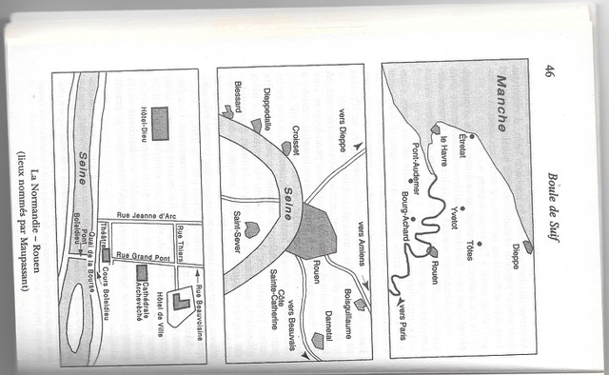
La vie parfaite, p. 19 :
Pourtant, songea Zeno, le Million n’était qu’à une poignée de kilomètres : « Le plus grand centre commercial d’Italie. » Dedans, on trouvait McDonald’s et Mediaworld, la Coop et Decathlon, Leroy Merlin et Prénatal. Tout. Et les adolescents du quartier Labriola, les plus inoffensifs en tout les cas, s’y déversaient le samedi après-midi pour jouer sur les Xbox exposées dans les rayons, traîner parmi les portables qu’ils ne pourraient jamais s’acheter, poser les doigts sur tous les écrans.
Le samedi après-midi, Zeno prenait parfois un train. Il allait seul à Ferrare, s’étendre sous les remparts du Castello Estense, ou à Ravenne, admirer la Balisica di Sant’Apollinare in Classe. Ou simplement au centre-ville de Bologne, s’enfermer dans une bibliothèque vieille de plusieurs siècles.
La vie parfaite, p. 405 :
Ce roman se déroule dans une ville réelle, Bologne. Le quartier de Labriola, en revanche, est imaginaire : il représente ma géographie personnelle de l’exclusion. Certains lieux comme San Martino sul Panaro et I Paradisi sont également nés de mon imagination.
Pour le roman, j’ai adapté en partie la réalité aux besoins de la fiction. Les délais moyens de l’adoption en Italie, par exemple, sont plus longs que je ne les décris. Mais certaines expériences vécues par mes personnages se déroulent dans des lieux qui me sont chers : l’Ospedale Maggiore, le service des consultations de l’ancien hôpital Roncati.

- Minutie dans le fonctionnement de la société, l’économie, les institutions…
La Vendetta, Balzac, 1830, pp. 15-17 :
Servin, l’un de nos artistes les plus distingués, conçut le premier l’idée d’ouvrir un atelier pour les jeunes personnes qui veulent des leçons de peinture. Âgé d’une quarantaine d’années, de moeurs pures et entièrement livré à son art, il avait épousé par inclination la fille d’un général sans fortune. Les mères conduisirent d’abord elles-mêmes leurs filles chez le professeur ; puis elles finirent par les y envoyer quand elles eurent bien connu ses principes et apprécié le soin qu’il mettait à mériter la confiance. Il était entré dans le plan du peintre de n’accepter pour écolières que des demoiselles appartenant à des familles riches ou considérées afin de n’avoir pas de reproches à subir sur la composition de son atelier ; il se refusait même à prendre les jeunes filles qui voulaient devenir artistes et auxquelles il aurait fallu donner certains enseignements sans lesquels il n’est pas de talent possible en peinture. Insensiblement, sa prudence, la supériorité avec lesquelles il initiait ses élèves aux secrets de l’art, la certitude où les mères étaient de savoir leurs filles en compagnie de jeunes personnes bien élevées et la sécurité qu’inspiraient le caractère, les moeurs, le mariage de l’artiste, lui valurent dans les salons une excellente renommée. Quand une jeune fille manifestait le désir d’apprendre à peindre ou à dessiner, et que sa mère demandait conseil : « Envoyez-la chez Servin ! » était la réponse de chacun. Servin devint donc pour la peinture féminine une spécialité, comme Herbault pour les chapeaux, Leroy pour les modes et Chevet pour les comestibles.
La vie parfaite, p. 34 :
Son mari était fatigué, mais elle l’était aussi. Épuisée d’attendre, de passer sans arrêt de la confiance à la déception. Elle irait quand même au tribunal, demain. Avec sa meilleure robe, et des couilles en acier. Avec ou sans Fabio. Elle se soumettrait encore à des dizaines et des dizaines d’entretiens, d’examens, d’épreuves de force.
Elle ne pouvait pas avoir ce ventre, mais elle voulait un enfant.
La vie parfaite, p. 210 :
Alors étaient arrivées les cases à cocher, les coups sur la tête, bam bam bam, l’un après l’autre, comme des claques.
Êtes-vous disposés à adopter :
un enfant de parent toxicomane
un enfant séropositif
un enfant abusé sexuellement
La vie parfaite, pp. 396-398 :
Le parking de l’Ospedale Maggiore était un labyrinthe.
Fabio tournait, à la recherche d’une place de stationnement, et Dora s’agitait sur le siège […]
Dans le hall, ils tentèrent de déchiffrer le plan des étages, des services, en vain. Et comme l’extraordinaire est une somme de détails ordinaires, ils se présentèrent à l’accueil, où une femme derrière son guichet piochait dans un paquet de chips.
« Excusez-moi, le service maternité, quel étage ?
- Ce n’est pas ici. Il faut sortir et faire le tour du bâtiment. »
Ils sortirent, marchèrent un temps qui leur parut infini, jusqu’à un pavillon trapu, à l’écart. Les jambes, le cœur, leur corps tout entier lâchaient. Ils appelèrent l’ascenseur. Pas du tout préparés, pas du tout prêts.
Ils montèrent au premier. Le couloir était immense. Ils l’affrontèrent, la vue brouillée.
« Monsieur et madame Sartori ? leur demanda quelqu’un en venant à leur rencontre. Je vous en prie, par ici. »
On les emmena dans un autre couloir, jusqu’à une pièce où il y avait un lavabo et du savon. On leur dit de se laver les mains, de se déshabiller et d’enfiler une des blouses vertes accrochées.
Ils se retrouvèrent seuls.
Il y avait une porte, sur la gauche. Qui s’ouvrirait dans une seconde ou dans mille ans. Ils furent nus l’un face à l’autre, depuis si longtemps, peut-être depuis le lycée. Se regardèrent en silence. Avec leur poids d’erreurs, de défauts.
Puis la porte s’ouvrit, en vrai.
Une sage-femme poussait vers eux un berceau en plastique transparent où était tiré un petit drap blanc.
Dora mit sa main devant sa bouche. […]
Ça en valait la peine.
Il dormait, ses petits poings levés au-dessus de sa tête.
« Il s’appelle Gabriele, dit la sage-femme, il a vingt et un jours. »
Mais ils connaissaient déjà son prénom, le juge le leur avait dit. Après une infinité d’enfants hypothétiques, irréels, rêvés ou craints.
Il était là. Lui, qui ne pouvait être que lui, et pas un autre.

- Récit à la troisième personne contribuant à la distanciation et l’objectivité avec un regard critique sur la société dans une envie d’objectivité sans jugement ou condamnation
« Encore quelques mots sur M. De Boisdhyver », Le Figaro, Champfleury (1856) :
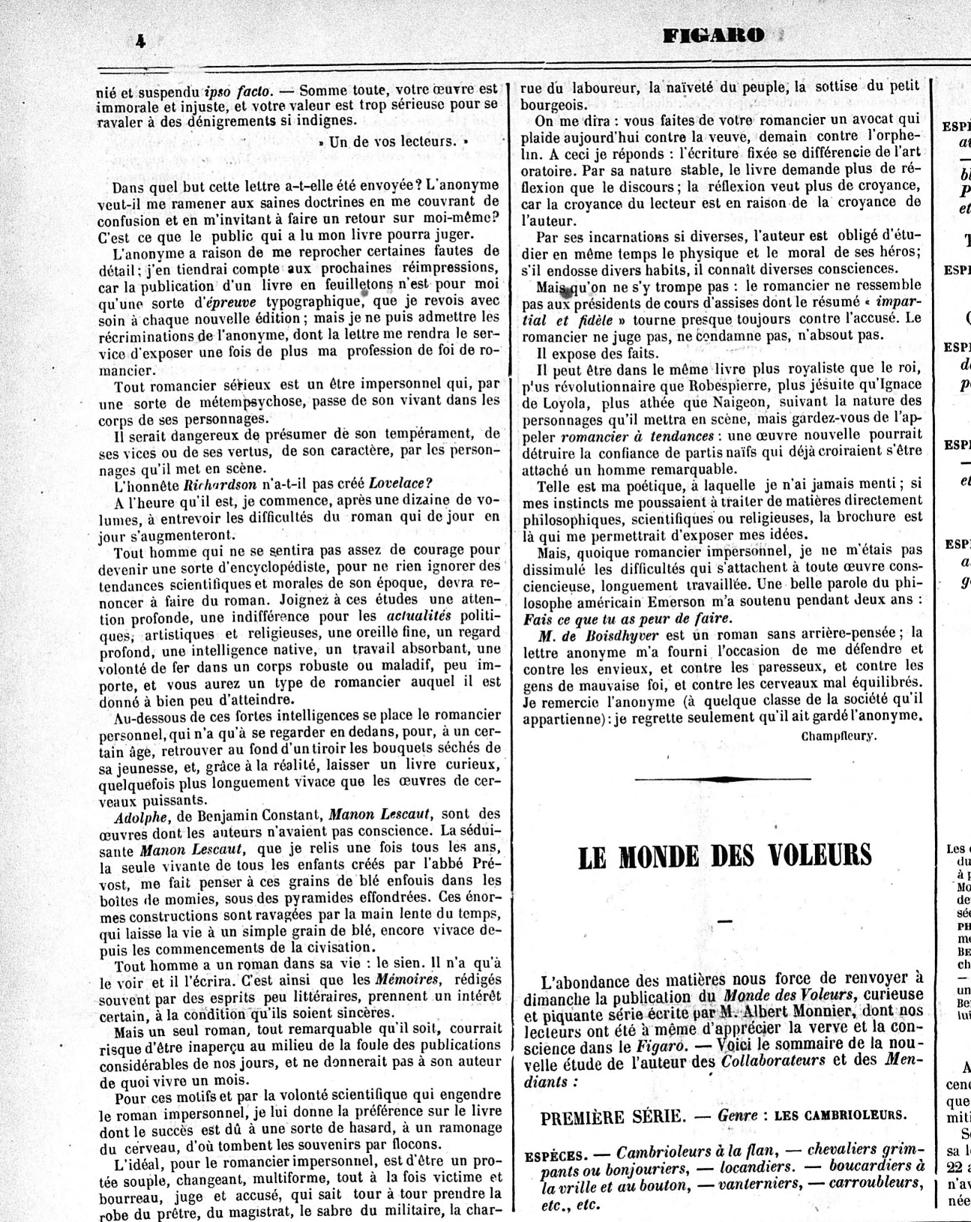
Champfleury, « Encore quelques mots sur M. De Boisdhyver », Le Figaro, 1856, https://gallica.bnf.fr/ark:/12148/bpt6k269493s/f4.item
La vie parfaite, p. 105 :
Le concepteur de ce quartier devait avoir des visées littéraires. Zeno, d’ailleurs, n’était ni un espion ni un fouineur. Il écrivait. Il aurait pu passer des heures dans cette position inconfortable, à regarder Adele débarrasser. Les assiettes, puis les couverts : il connaissait d’avance ses gestes. Même virtuellement, par la pensée, il s’adressait rarement à elle ; uniquement quand sa mère faisait une rechute et qu’il se sentait seul. La plupart du temps, il s’en tenait au rôle qu’il s’était assigné : celui du narrateur extérieur. Qui sympathise, mais ne juge pas, et n’intervient pas.
La vie parfaite, pp. 228-229 :
« Je sais.
- L’enfant n’a rien à voir là-dedans », continua Zeno, contre sa propre volonté et contre la position ferme à laquelle il tenait : celle de spectateur neutre.
« Je connais suffisamment Manuel pour savoir que tu ne peux pas lui faire confiance. Même lui ne se fait pas confiance. »
Le regard d’Adele s’illumina : « Tu connais Manuel ? »
Zeno se cacha derrière le mur, éteignit la lumière.
« Excuse-moi, je ne veux pas en parler. »
Il était le narrateur, pas l’un des personnages.
« Bonne nuit, dit-il
- Reste. »

- Différents niveaux de langue
Bel-Ami, Maupassant (1885), la scène de retrouvaille entre Georges Duroy et ses parents :
« Ils allaient, sans parler et vite, au-devant de l'enfant attendu, sans regarder ces personnes de la ville que suivait une voiture.
Ils passaient. Georges, qui riait, cria :
" Bonjour, pé Duroy. "
Ils s'arrêtèrent net, tous les deux, stupéfaits d'abord, puis abrutis de surprise. La vieille se remit la première et balbutia, sans faire un pas :
" C'est-i té, not' fieu ? " »
« La Dot », Boule de Suif, Maupassant (1879), pp. 102-103, le chauffeur d’omnibus parlant avec la jeune mariée qui vient d’être abandonnée :
« Sur l’impériale ! v’là longtemps qu’il n’y a plus personne […] Allons, la p’tite, assez causé, un homme de perdu, dix de retrouvés. Décanillez, c’est fini. Vous en trouverez un autre dans la rue […] Un gros portefeuille. Ah ! oui, il est descendu à la Madeleine. C’est égal, il vous a bien lâchée, ah ! ah ! ah ! … »
La vie parfaite, p. 79 :
« Faut que tu prennes une coque. »
Enzo avait raison.
« Ouais, j’en veux une ! »
Ils explorèrent le rayon, se lancèrent dans une étude approfondie. La climatisation soufflait un vent glacé.
Enzo lui montra une coque à clous dorés décorée d’une gueule de bulldog qui montrait les dents. Manuel secoua la tête : si tu mets de l’or, il faut qu’il soit vrai. Sinon, ça fait racaille de banlieue.
« Celle-là, frère, dit-il en en choisissant une autre.
- Oooh, man ! Tu nous la joues pédé ou quoi ? »
Cuir noir, élégant. Le boss avait beau continuer de lui coller ce con d’Enzo aux basques au lieu de le faire monter en grade, lui, il avait la classe.
À la sortie, un mur de chaleur leur tomba dessus : 38° à l’ombre, température ressentie 42°. Une vapeur montait du bitume. L’air brûlant t’écrasait et t’assommait. Mais le plus déprimant, c’était l’Opel Tigra d’Enzo, garée de travers, jaune comme une injustice.
Une caisse de merde, une couleur de merde. Ils avaient l’air de deux couillons là-dedans.

- Vocabulaire concret, spécialisé et descriptions abondantes mais voulant « faire vrai »
Père Goriot, Balzac (1834) :
« La façade de la pension donne sur un jardinet, en sorte que la maison tombe à angle droit sur la rue Neuve-Sainte-Geneviève, où vous la voyez coupée dans sa profondeur. Le long de cette façade, entre la maison et le jardinet, règne un cailloutis en cuvette, large d'une toise, devant lequel est une allée sablée, bordée de géraniums, de lauriers-roses et de grenadiers plantés dans de grands vases en faïence bleue et blanche. On entre dans cette allée par une porte bâtarde, surmontée d'un écriteau sur lequel est écrit : MAISON-VAUQUER, et dessous : Pension bourgeoise des deux sexes et autres. »
La vie parfaite, pp. 96-97 :
La chambre de Manuel était plutôt un cagibi. Récupéré sur le salon, fermé d’un mur en placo, une fenêtre minuscule où on passait à peine la tête. Un lit étroit collé au mur occupait la moitié de l’espace. Il en riait parfois : « Si je vais en taule, je ne serai pas dépaysé. »
Une petite table de nuit, un mini-téléviseur posé dessus, une armoire à un battant, un lecteur CD posé par terre, deux posters, un d’Eminem et un de Tony Montana.
Adele était la seule à pouvoir entrer là.
Manuel détestait cette piaule. Seul l’extérieur comptait : ses Nike Jordan, sa Rolex m’as-tu-vu et sa Betamotor 125 trafiquée - sa grande fierté - qui réveillait la nuit tout le quartier. Il postait sur Internet des dizaines de photos de lui sur sa bécane, en blouson de cuir et casque intégral.
Mais elle, elle voyait l’intérieur. Triste. Une chaleur écœurante d’animal blessé. Une éternelle puanteur de fumée.

La vie parfaite, p. 320 :
C’était drôle, parce que dans cette rue piétonne il n’y avait quasiment que des pubs, des boîtes et des restaurants : la via del Pratello était connue pour être la rue du samedi soir. Mais tôt le matin elle se déroulait, légère et nonchalante, avec ses petits primeurs qui installaient dehors leurs salades et leurs oranges, les employés des pizzerias qui ouvraient leurs portes pour aérer, laver les sols et réinstaller les tables. Il y avait une sandwicherie grecque qui embaumait les arcades de senteurs d’épices, des étudiants à vélo qui passaient en sifflotant. Jamais on aurait imaginé que dans cette rue se trouvaient aussi le tribunal et l’Institut pénal pour mineurs.

- De plus, faire remarquer aux élèves la présence de nombreux auteurs réalistes dans les citations du roman
La vie parfaite, p. 89 :
Zeno en aurait rêvé, d’aller à Paris. Faire comme un personnage de Balzac : franchir toutes les « subtiles et invisibles frontières » entre le Quartier Latin et le faubourg Saint-Germain.
La vie parfaite, pp. 189-190 :
Ils s’étaient pris de passion pour les Français et les Russes du xix^{e} siècle.
Manuel s’efforça de se rappeler comment ça lui était venu, cet emballement pour Dostoïevski. Peut-être avec ces reportages sur les bagnes en Sibérie, ou bien la phrase de la prof : « C’est trop difficile pour vous. » Ils étaient les seuls ados du quartier à emprunter des livres. Crime et châtiment, La Douce.
[…]
Le seul qu’ils n’avaient pas lu, c’était Les Frères Karamazov. Le plus gros, le dernier.
[…]
Il ouvrit au hasard : Combien d’horribles tragédies ne réservent pas aux hommes le réalisme ! Ou encore : Je suis ivre spirituellement. Et puis : Il est mieux de bien se connaître au moment de se séparer. Les phrases qu’ils avaient soulignées.

En transition, nous préviendrons que nous allons dans l’activité suivante dégager deux autres caractéristiques du Réalisme (à savoir l’envie de parler de tous les sujets et l’importance des liens entre les personnages).

Activité 2
Devoir
- Choisissez un personnage de La vie parfaite en classe en accord avec l’enseignant et vos camarades dans la liste (si cela ne fonctionne pas nous pouvons toujours imposer)
- Associez-le à un thème
- Essayez de construire ses liens avec les autres personnages
En classe, sur base de leur devoir, nous allons démêler les personnages avec un « mind map » permettant de visualiser les liens, les enjeux et problèmes sociétaux des personnages. Cela se fera alors sous forme participative en groupe classe pour que les élèves s’investissent et fassent émerger d’eux-mêmes les questions sociétales traitées dans le roman. Les élèves ayant eu un temps de préparation à la maison, nous pouvons les interroger sur ce qu’ils ont trouvé. L’enseignant ayant un schéma complété, il placera au tableau les éléments soulevés par les élèves au fur et à mesure.
Le roman réaliste s’attachant fortement à l’histoire personnelle des personnages et les auteurs ayant à cœur de montrer au lecteur les relations qu’entretiennent les personnages et les motivations des personnages, cette activité 2 permet aux élèves de se rendre compte par eux-mêmes des caractéristiques du Réalisme/Naturalisme tout en mettant en avant les questions sociétales qui traversent le roman.

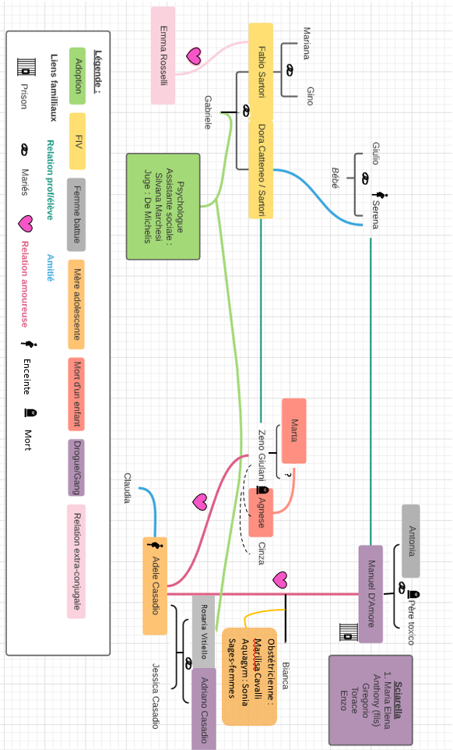
Bolofeccia
Bolobene
Handicap
Nous ferions au sortir de ces activités la synthèse des caractéristiques vues pour le Réalisme et ferions un rappel des ajouts visibles chez les naturalistes afin que les élèves puissent conserver une fiche outil claire. De plus, c’est un moyen de vérifier ce qu’ils ont retenu des deux activités précédentes.
Fiche-outil
Réalisme
Importance des personnages
Héros clairement identifiés faisant partie de toutes les catégories sociales
Importance des liens entre les personnages
Importance de la psychologie des personnages
Imiter le réel
Actions du héros vraisemblables
Inscrire dans le réel du lecteur (lieux réels, faits historiques…)
Différents niveaux de langues
Nombreuses descriptions au vocabulaire précis
Aborder objectivement la société
Minutie dans la description de la société
Parler de tous les sujets
Récit à la troisième personne posant un regard critique
+ Naturalisme (revendiqué)
Expliquer la nature par la science (déterminisme)

Activité 3
En se centrant sur un seul problème sociétal d’un des personnages du roman, ici « L’accouchement anonyme : un moindre mal ? » (cf. annexe 1 : dossier d’accompagnement) offrir aux élèves de la documentation en mêlant les types de documents et les points de vue afin d’en tirer des pistes de positionnement pour se faire un avis. Nous dégagerons le thème, la thèse et les arguments en faisant des rappels sur la pertinence et la fiabilité pour introduire la recherche de l’activité 5. Nous ferons émerger des procédés argumentatifs comme l’image ou l’implicite à partir des analyses des articles. Parmi les documents, nous serons attentifs.ves à analyser une ou deux chroniques afin d’introduire le genre à respecter. Travail individuel puis mise en commun document par document des observations en dégageant des conseils.
Les articles
Article 1 : « Profils de femmes à l’heure de l’abandon »
https://next.liberation.fr/vous/2011/12/07/profils-de-femmes-a-l-heure-de-l-abandon_780031
Thème : l’accouchement sous X.
Thèse : le rôle et le statut du père de l’enfant sont des facteurs primordiaux dans la décision d’accoucher sous X pour ces femmes.
Arguments :
- Rôle du père : absent, refusant l’enfant ou violent/délinquant ;
- Statut du père : au courant de la situation ou l’ignorant mais décision personnelle de la mère dans la plupart des cas ;
- Situation économique ou familiale trop précaire pour élever un enfant seule ;
- Incapacité à s’investir/assumer un enfant seule (futures mères plutôt jeunes) ;
- Ignorance de la grossesse (déni), grossesse cachée (famille, conjoint) ou grossesse assumée mais décision d’accoucher sous X à cause du rôle et du statut du père.
Pertinence/fiabilité :
- Article basé sur des statistiques et une enquête anonyme ;
- Enquête d’une sociologue et chercheuse de l’Institut national des études démographiques - Ined (Catherine Villeneuve-Gokalp) ;
- Référence externe à l’article à propos de la sociologue ;
- Enquête dans 83 départements auprès des correspondants du Cnaop, réalisée entre juillet 2007 et juin 2009 ;
- Informations déduites des statistiques et des recherches ;
- Arguments d’autorité + par l’exemple + par les valeurs.

Article 2 : « L’enfant, le grand oublié »
https://www.lalibre.be/debats/opinions/l-enfant-le-grand-oublie-opinion-59284feacd700225430e1016
Thème : abandon d’enfant à la naissance (GPA).
Thèse : nuancée mais plutôt contre l’idée de séparation entre la mère biologique et le bébé.
Arguments :
La séparation entre la mère porteuse et le bébé engendre un stress extrême, une confusion affective et une angoisse de la séparation qui peut aller jusqu’à une angoisse de mort pour le nouveau-né car il se "sent" exister et il connaît sa mère de tous ses sens déjà depuis plusieurs mois. Cette séparation porte alors atteinte à son sentiment de sécurité de base et à son intégrité existentielle.
Appuyé par l’autorité :
La mère peut décider de ne pas s’attacher mais le bébé est en proie au « réflexe de l’attachement », qui est un réflexe de survie primaire qui ne peut être endigué. Ce lien, créé par le bébé, devient alors fondamental pour son développement. Des chercheurs ont démontré que le nourrisson ensommeillé s’agite si on place près de son visage un tissu avec l’odeur d’une femme quelconque et s’apaise avec l’odeur de sa génitrice. Il peut discerner qui est sa mère par la voix, le toucher…
Appuyé par l’exemple :
Cette blessure d’abandon peut perdurer pendant des années. Julio, 48 ans, parle de son mal-être et de ses colères lors de ses douze ans qui étaient dues à un traumatisme profond. Il a dû faire un gros travail psychologique pour s’épanouir au sein de sa famille d’adoption.
Pertinence/fiabilité :
- Écrit par Anne Schaub, une logopède, neuropsychologue, psychologue, animatrice, agent de PMS, coach scolaire, éducateur, kinésiologue… qui semble qualifiée pour parler de ce sujet à la vue de ses nombreux diplômes ;
- Basé sur son livre « Un cri d’enfant… Attachement mère-enfant, mémoires précoces, séparation, abandon. » dont la préface a été écrit par Marcel Frydman, professeur de psychologie à l’université de Mons ;
- Arguments par l’exemple en se basant sur des études scientifiques ;
- Paru dans « La Libre », dans la rubrique « opinions ».

Article 3 : « L’accouchement sous X au lieu d’une boîte à bébés »
https://www.lalibre.be/debats/ripostes/l-accouchement-sous-x-au-lieu-d-une-boite-a-bebes-5880ef30cd70ff671dc6cbbd
Thème : remplacer la boîte à bébé par l’accouchement sous X.
Thèse : l’accouchement sous X permettrait de garder l’anonymat de la mère et donnerait des informations importantes sur la santé du bébé.
Arguments :
Pour
- C’est le droit de la femme qui décide d’arriver à terme de ne pas assumer son rôle de mère après l’accouchement ;
- Argument par les valeurs : l’accouchement sous X protège la mère et l’enfant. Le jour où ils voudront se retrouver, cela reste encore possible si la mère laisse des informations. Alors que la boîte à bébés est un abandon total ;
- Argument de comparaison : malgré l’existence de boîte à bébés, il y a une forte demande de législation d’accouchements sous X qui protège l’anonymat de la mère ;
- Argument par l’exemple : l’Allemagne a enlevé les boîtes à bébés préférant l’accouchement sous X ;
- Argument d’autorité : la naissance d’une boîte à bébés à Evere relève le débat sur une législation qui permettrait l’accouchement sous X en Belgique, différentes propositions de loi ont été mises en avant mais sans aboutir à une véritable loi.
Contre
- L’accouchement sous X par contre ne permet pas à l’enfant d’obtenir des informations si la mère ne le souhaite pas ;
- Aujourd’hui en Belgique une femme qui ne désire pas garder son enfant peut s’adresser à un organisme d’adoption. À sa naissance, l’enfant sera placé en pouponnière pendant deux mois - délai durant lequel la mère peut revenir sur sa décision - puis partira dans le circuit de l’adoption. Mais rien n’oblige la mère à rencontrer l’enfant si elle ne le souhaite pas ;
- L’accouchement sous X engendre des dégâts psychologiques non négligeables pour la mère qui parfois ne s’en remet pas et pour l’enfant qui souffre d’être né sous « rien » ;
- Si on doit légiférer aujourd’hui, optons plutôt pour une loi autorisant les accouchements dans la discrétion ou dans la confidentialité. Le principe est le suivant : après un accouchement, on garderait obligatoirement dans un registre confidentiel les informations concernant la mère.
Pertinence/fiabilité :
- Écrit par Baptiste Erpicum, Journaliste et auteur freelance pour La Libre, Thierry Boutte, journaliste pour La Libre et Camille de Marcilly, critique littéraire ;
- Publié dans La Libre.
Chronique 4 : « La chronique de Serge Hefez » (le support permet d’exercer l’écoute)
https://www.franceinter.fr/emissions/la-chronique-de-serge-hefez/la-chronique-de-serge-hefez-22-octobre-2014
Thème : la famille.
Thèse : nouveau projet de loi sur la famille, c’est-à-dire que plutôt que de couper le bébé en deux comme dans l’histoire du jugement de Salomon, multiplier les parents par deux (comme dans une famille recomposée).
Arguments :
- Enfant reconnaissant comme « père » et « mère » ceux qui l’élèvent actuellement et non ceux qui l’ont mis au monde biologiquement ;
- Processus de médiation pouvant aider à la constitution d’une nouvelle forme de famille (parents biologiques + d’accueil) ;
- Droit des femmes de contrôler leur maternité et droit des hommes de contrôler leur paternité ;
- Maternité et paternité comme processus social basé sur la volonté et la responsabilité.
Pertinence/fiabilité :
- Sources du document : auteur (Serge Hefez), site internet reconnu (France Inter), sources juridiques et légales (conseil général de Loire-Atlantique, parquet de Rennes) ;
- Serge Hefez (lien vers sa biographie au bas de l’article) : responsable de l’unité thérapie familiale dans le service de psychiatrie de l’enfant et de l’adolescent à l'hôpital de la Pitié-Salpêtrière de Paris. Spécialiste du VIH, il dirige également l'Espace social et psychologique d'aide aux personnes touchées par le Sida (Espas) et intervient à l'Institut national pour l'éducation à la santé et sur les problématiques liées à la toxicomanie ;
- Parallèle établi entre une source connue (l’histoire de Salomon) et le cas du bébé présenté ;
- Référence à une autre histoire connue, celle de Rachida Dati et Richard Desseigne ;
- Fiabilité moyenne du document : références externes à d’autres cas de figure et à la loi mais pas d’autres points de vue que celui du chroniqueur.

Chronique 5 : « L’accouchement sous X une solution méconnue »
https://www.lemonde.fr/blog-mediateur/article/2018/12/19/le-monde-des-lecteurs-societe-l-accouchement-sous-x-une-solution-meconnue_5399923_5334984.html
Thème : l’accouchement sous X dans le film « Pupille ».
Thèse : l’accouchement sous X peut être une solution dans le cas des grossesses non désirées.
Arguments :
- L’intérêt de l’enfant est pris en compte et est même prioritaire dans le cas des accouchements sous X ;
- Alternative à l’IVG qui rendrait le nombre d’enfants adoptables plus élevé et réduirait le coût de l’adoption ;
- Adoption très difficile en France (abandon suite à la liste d’attente et aux frais) ;
- Solution plus éthique que la GPA ou la PMA généralisée ;
- Solution pour laquelle le service public est déjà bien organisé.

Pertinence/fiabilité :
- Article de presse dans « Le Monde » ;
- Signature de l’article : Pierre Lafon, Le Mans ;
- Article démarrant sous la forme d’une critique du film « Pupille » de Jeanne Henry et abordant ensuite le cas de l’accouchement sous X comme solution méconnue ;
- Chiffres pour appuyer le cas de l’adoption et montrer à quel point elle devient difficile à obtenir (données provenant de l’Aide sociale à l’enfance et de l’ONPE ;
- Fiabilité moyenne.

Fiche-outil
Le thème | La thèse
Le thème renvoie au sujet de l'argumentation (de quoi parle-t-on ?), sur lequel seront émises des opinions : les thèses | La thèse consiste à formuler un point de vue sur le thème (qu'en pense-t-on ?)  L’auteur cherche à montrer la validité de la thèse qui peut être défendue ou au contraire réfutée. La coexistence de la thèse défendue et de la thèse réfutée implicitement crée la tension du texte argumentatif et lui assure son dynamisme.

L’argumentation
Genre
Abstrait : il repose sur un raisonnement.
Concret : il s’appuie sur quelque chose qui existe réellement.
Type
Argument par l’exemple : fait appel à un exemple ou à une anecdote.
Ex : fumer est réellement dangereux : mon oncle, qui fumait beaucoup, est mort l’an dernier d’un cancer des poumons.
Argument par comparaison : fait appel à la ressemblance entre le thème et l’élément choisi pour en induire les mêmes conséquences.
Ex : pour moi, conduire aussi vite en ville, c’est comme tirer à la mitraillette dans la foule en fermant les yeux.
Argument d’autorité : fait appel à un expert, à une personne dont la compétence est reconnue, à une citation, à des statistiques.
Ex. : les scientifiques sont tous d’accord pour incriminer certains gaz dans le problème de la couche d’ozone.
Argument « ad populum » : affirme qu’une chose peut être bonne puisque tout le monde le fait.
Ex : tout le monde s’habille comme cela maintenant.
Argument par les valeurs : se réfère à une valeur censée être partagée par le lecteur.
Ex. : la vie est un plaisir et doit le rester.
Procédés argumentatifs
Concession : concéder un argument, c’est reconnaître comme juste l’argument d’un adversaire sans pour autant se montrer d’accord avec sa thèse. Cette stratégie d'argumentation consiste à admettre, dans un premier temps, un argument qui ne va pas dans le sens de la thèse défendue, pour l'opposer ensuite à un argument qui, lui, permet de défendre son point de vue et faire avancer le débat. La concession est souvent introduite par « certes », « bien sûr », « évidemment », « malgré », « en dépit de »… et est, en général, suivie d'une opposition.
Ex: Certes, cette série télévisée est très longue, mais elle est passionnante.
Réfutation : réfuter un argument, c'est démontrer les faiblesses d'un raisonnement ou d'un écrit par des preuves convaincantes. Ce processus se fait en deux temps : d'abord on fait semblant d'être d'accord avec son interlocuteur, puis on déconstruit l'argument en tout ou en partie.
Ex : Il faut faire preuve de peu de bon sens pour croire que le gouvernement du Québec n’a pris aucune mesure pour limiter les impacts du développement du secteur éolien sur la faune et la flore. En fait, les endroits où sont implantés les parcs éoliens sont rigoureusement choisis et les compagnies responsables du développement d’un parc éolien doivent fournir des études sur la faune et la flore avant d’obtenir la permission de construction.
Explication argumentative : procédé qui consiste à expliquer quelque chose à un destinataire avec l’intention d’agir sur ses opinions, ses attitudes ou ses actions en utilisant un enchainement d’énoncés causaux, justificatifs ou consécutifs, en apparence objectifs.
Ex : Fumer entraîne des troubles gastriques, donne mauvaise haleine et perturbe l’odorat comme le goût ; L’usage du tabac est la première cause des cancers du poumons et de la gorge
Citation : la citation, reproduction exacte des paroles et écrits d’un auteur, peut servir à illustrer, éclairer et appuyer un argument. La citation est mise entre guillemets et utilisée comme base pour développer son argument.
La citation-preuve peut permettre de rendre compte d’une opinion sans déformer la pensée initiale.
La citation-autorité sert à renforcer un propos en y apportant le soutien d’un expert, un auteur…
Ex : Vandana Shiva, militante écologiste, physicienne et environnementaliste, affirme que les OGM ont des résultats désastreux sur la société indienne : « Aujourd’hui, tous les agriculteurs sont endettés et désespérés. »
L’implicite
Lorsqu’on argumente on peut utiliser l’implicite, c’est ce qu’on fait comprendre sans le dire et qui ne peut être compris qu’à partir des indices textuels ou du contexte.
Présupposé : dans le présupposé, une affirmation vient en cacher une autre plus discrète à travers l’emploi d’un mot ou d’une expression.
Ex : Dans l’énoncé « Il a cessé de boire », la phrase signifie certes qu’il ne boit plus mais présuppose aussi qu’il buvait avant et probablement trop.
Sous-entendu : dans le sous-entendu, une affirmation vient en cacher une autre plus discrète sans mot pour le repérer, c’est juste une allusion qui prend son sens dans le contexte.
Ex : Dans l’énoncé « L’alcool tue ! », la phrase n’est pas une affirmation au premier degré mais sous-entend, par exemple, que l’abus d’alcool nuit à la santé ou qu’il peut être la cause d’accidents mortels. Suivant le contexte on penchera pour le premier sous-entendu dans un appel aux dons pour les greffes de foie et pour le second dans une publicité concernant la sécurité routière.

Conseils d’écriture
Composantes communicationnelles
- N’oubliez pas que votre intention de communication est d’influencer le destinataire pour qu’il adhère à votre thèse.
- Songez au contexte de la production et de la réception (Où ? Quand ? Pour qui ? Quelle sera l’image de moi ?) pour adapter votre écriture surtout autour de sujets controversés.
- Pensez à votre image. Un auteur voulant une image distante n’utilisera pas le même ton et les mêmes mots qu’un auteur engagé même si c’est pour défendre la même thèse.
Composantes textuelles
- Développez une introduction et une conclusion présentant clairement votre thèse. Il est essentiel d’exposer son sujet et de justifier pourquoi on va débattre de cette question, car, s'il y a argumentation, c'est qu'il y a matière à débat.
- Changez de paragraphe à chaque argument pour rendre votre texte plus clair.
- Employez les connecteurs logiques (sans vous tromper sur leur sens) ainsi que des mots de liaison pour marquer les différentes étapes de votre argumentation.
- Choisissez vos marques énonciatives (nous, vous, tu…) pour interpeller votre destinataire et pour vous rapprocher de lui (notamment dans un jeu d’opposition On/Nous : On dit que… Mais nous savons que...)
- Servez-vous des procédés argumentatifs : réfutation, concession, explication argumentative, exemplification, citation…
- Utilisez des stratégies argumentatives : classer vos arguments du moins convaincant au plus convaincant afin de donner de plus en plus de poids à votre argumentation ; employer des marques de modalité appréciatives (bien sûr…) ou évaluatives (sans doute…) pour connoter un argument ; ajouter de l’implicite textuel à vos propos pour les rendre plus subtils.
- Mobilisez vos connaissances sur les figures de style (répétition, énumération, gradation, accumulation, comparaison…) et sur les différents champs lexicaux (vocabulaire laudatif, dépréciatif…).
- Rendez votre texte vivant avec des constructions de phrases variées (impersonnelle, exclamative, interrogative…) et une ponctuation expressive (guillemets, point de suspension, point d’exclamation…).
Attention aux pièges
- Faire une fausse déclaration, généraliser ou exagérer ses propos peut desservir votre argumentation.
- Faire appel à la pitié du destinataire ou s’attaquer personnellement aux tenants de la thèse adverse sont des attitudes à proscrire.

Fiche-outil
La chronique
Un article de presse relativement bref consacré à un domaine particulier de l’actualité qui est le plus souvent personnel.
- Titre | - Interpellant, créatif…
- Introduction dite « Accroche » | - Exposition du sujet  - Positionnement clair  - Accrocheur
- Corps | - Son avis et ressenti  - Arguments objectifs  - Citations, exemples éclairants…
- Conclusion | - Rappel du positionnement/nuance  - Prolonge la réflexion
Attention : forme légère, vive, fiable qui respecte les règles journalistiques avec un langage soutenu et une distanciation

Activité 4
Tâche de débat oral sur le problème sociétal traité dans l’activité 3 (pour lequel nous avons analysé des documents en classe) en groupe de deux en défendant une fois le pour et une fois le contre. De plus, nous limiterions le temps de parole à cinq minutes par rôle. Il leur sera demandé de faire un plan écrit afin de préparer leur débat oral que ce soit en première partie de cours ou en préparation. Le plan sert à rassurer l’élève orateur sur la validité de ses propos et lui permet une réflexion en amont. Ce plan sera remis à l’enseignant pour qu’il puisse vérifier le contenu souhaité par l’élève lors de sa performance orale et attirer l’attention de l’élève sur son/ses éventuel(s) problème(s).
- Faites un plan écrit pour répondre à la question « Quelles sont les arguments qui peuvent motiver ou démotiver le choix d’un accouchement anonyme ? ».
- Défendez oralement, sur base des documents vus en cours, la thèse pour l’accouchement anonyme et celle contre l’accouchement anonyme. Vous avez 5 minutes par point de vue et par élève.
Cette tâche permet aux élèves de se rappeler des notions vues précédemment sur l’argumentation, de défendre un premier sujet et de pratiquer un peu l’UAA4 dans un contexte formatif en recevant l’aide d’un camarade. Il peut être intéressant de forcer les binômes pour cet exercice court en comptant sur de l’entraide entre élèves tout en passant dans les différents groupes pour donner une note informative.

Grille d’évaluation formative
Impression générale
Audibilité /4 | Volume de la voix/articulation | /2
 | Expression corporelle/gestuelle | /2
Pertinence /28 | Cohérence du plan écrit | /4
 | Positionnement clair | /4
 | Pertinence et complétude des arguments | /8
 | Variété des procédés argumentatifs | /4
 | Justification orale des choix | /8
Intelligibilité /2 | Cohésion | /2
 | Clarté | /2
Recevabilité /2 | Respect des normes du langage oral | /2
 | Respect des normes sociales adaptées à la situation de communication | /2
/40
=> /20

Activité 5
Maintenant que les élèves ont exercé leur argumentation à l’oral sur le thème de l’accouchement anonyme, l’enseignant leur demande de tirer parti de ces débats oraux pour construire les arguments suivants en respectant les consignes données. Ces travaux seront relevés en vue d’une correction indicative permettant aux élèves d’avoir une première évaluation de leur capacité à argumenter à l’écrit. Ils pourront en tirer parti pour combler leurs points faibles.
- Réfutez les propos suivants : « L’accouchement sous X ne permet pas à l’enfant d’obtenir des informations sur ses antécédents médicaux ».
- Donnez un argument par l’exemple contrant la thèse « pour l’accouchement anonyme » en y intégrant une figure de style.
- Donnez un argument d’autorité appuyant la thèse « contre l’accouchement anonyme » comprenant une citation.
- Concédez les propos suivants : « L’accouchement sous X permet d’offrir des bonnes conditions sanitaires pour la mère et l’enfant ».

Grille d’évaluation
Impression générale
Lisibilité /3 | Écriture | /3
Pertinence /17 | Respect de l’intention | /3
 | Positionnement clair | /2
 | Pertinence et complétude argument 1 | /4
 | Pertinence et complétude argument 2 | /4
 | Pertinence et complétude argument 3 | /4
 | Pertinence et complétude argument 4 | /4
Intelligibilité /4 | Cohésion textuelle | /2
 | Clarté | /2
Recevabilité /6 | Orthographe | /2
 | Ponctuation et syntaxe | /2
 | Lexique | /2
/30
=> /10

Activité 6
Présenter les carnets de recherches de Zola dans le but de demander aux élèves de chercher de la documentation sur le problème de « L’école : une porte vers l’ascension sociale ? » du roman La vie parfaite. Cela permet d’aborder le déterminisme Bolofeccia/Bolobene, l’ascension possible pour Zeno en allant au lycée à Paris et l’abandon scolaire d’Adèle et de Manuel.
Les carnets de recherches
Les carnets de recherches comprenant des notes d’enquêtes et/ou notes de lecture faisaient partie intégrante du processus de création des romans réalistes et naturalistes au même titre que la création des personnages ou de l’intrigue. En effet, les auteurs se positionnaient comme des romanciers-enquêteurs et faisaient de nombreuses recherches préalables à l’écriture pour la rendre la plus vraisemblable possible. Regardons cela d’un peu plus prêt avec l’exemple d’Émile Zola avant l’écriture de L’Assommoir, un roman dont l’héroïne est une blanchisseuse, Gervaise, qui apparaît déjà dans l’arbre généalogique dressé dès le projet général des Rougon-Macquart en 1868-1869. Selon sa manière habituelle de travailler, avant de rédiger son récit, Zola réunit un important dossier, toujours composé des mêmes grandes sections : ébauche, plans, personnages, notes de lectures, notes d'enquêtes.
Chez Zola, les notes d’enquêtes sont des études menées sur le terrain qu’il a fait une fois qu’il avait défini les grandes lignes de son roman. Ces études lui permettaient d’étoffer les milieux sociaux et les décors qui servent de cadre au roman. Lors de ces études, il privilégiait l’observation en conjuguant macro-analyse comme celle d’un quartier ou d’une ville et micro-analyse comme celle d’une pièce. De plus, tous les supports étaient bienvenus pour capturer une atmosphère : photographie, plan, croquis… (cf. http://expositions.bnf.fr/brouillons/ecrivains/assom/3/flash_.htm + vidéo Google Earth des lieux de La vie parfaite en parallèle) En ce qui concerne, la micro-analyse, Zola cherchait à repérer tous les détails qu’il notait alors afin de les réutiliser. L’utilisation de tels détails glanés sur le terrain permettait aux naturalistes de construire ce qu’il appelaient « l’effet de réel ». (cf. http://expositions.bnf.fr/brouillons/ecrivains/index.htm) Il est ainsi possible de mettre clairement en relation des feuillets de notes 182-183 de Zola avec les passages correspondants dans le roman, notamment au chapitre 5.
[folio 182] L’eau de javel coûte deux sous le litre. Cette eau, vendue en grande quantité, est dans des jarres. Eau chaude et eau de lessive, un sou le seau. On emploie encore du bicarbonate – de la potasse pour couler. Le chlore est défendu. Atelier d’une blanchisseuse dans une boutique sur la rue. Une vitrine à droite garnie de papier bleu, dans lequel du fin est en montre ; des rideaux soulevés et retenus par des fils de laiton cachent l’intérieur de la boutique. Des fils de laiton, où sont pendus des bonnets traversent la vitrine. La porte toujours ouverte. La boutique est tapissée avec un papier gris à fleurs bleues, imitant la perse, très commun ; il est déchiré, vieux, enfumé. L’établi, très grand, est recouvert de couvertures, et un lambeau de perse bleue l’entoure. Des planches formant étagères, garnies de papier bleu. La mécanique, un poêle chauffé au coke, avec [folio 183] un appareil pour faire chauffer les fers. Le tuyau. Très chaud dans la boutique. Les fers ; le polonais, un petit fer rond des deux bouts, pour les fonds de bonnet ; les coqs, toutes grosseurs, des œufs de fer au bout d’un manche, coq rond, coq long, pour bouillonner et faire les fronces ; les fers à tuyauter, ou mécaniques, toutes grandeurs ; les champignons, ou pieds à manche, en forme oblongue ou en forme longue, des ronds ou des ovales, de bois recouverts de laine, et montés sur un pied. La planche à robe, allongée, allant en se rétrécissant, les fils de laiton sur lesquels on étend le linge. Les maîtresses laveuses ont plusieurs laveuses sous elles, et rendent le linge mouillé. Les blanchisseuses occupent plusieurs laveuses. Une laveuse se paie 3,50 francs par jour, avec café le midi et vin à 4 heures. On garde les apprenties trois ans et on les nourrit, ou deux ans sans les nourrir.
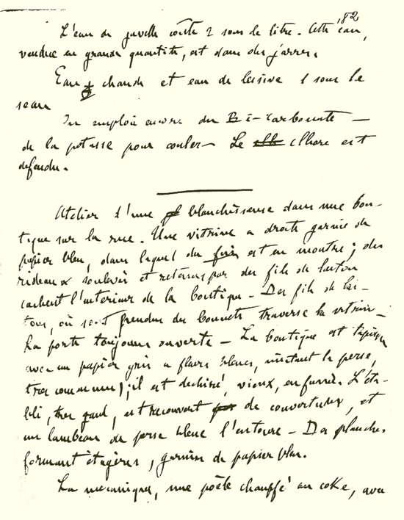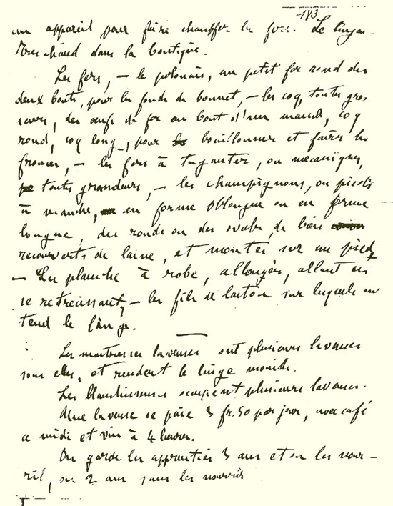
Paris, BnF, Département des manuscrits, Naf 10271 f° 1812 et Paris, BnF, Département des manuscrits, Naf 10271 f° 183, http://expositions.bnf.fr/brouillons/pedago/index1.htm
Extrait du chapitre 5 de L’Assommoir
Cependant, les fortes chaleurs étaient venues. Une après-midi de juin, un samedi que l'ouvrage pressait, Gervaise avait elle-même bourré de coke la mécanique, autour de laquelle dix fers chauffaient, dans le ronflement du tuyau. À cette heure, le soleil tombait d'aplomb sur la devanture, le trottoir renvoyait une réverbération ardente, dont les grandes moires dansaient au plafond de la boutique ; et ce coup de lumière, bleui par le reflet du papier des étagères et de la vitrine, mettait au-dessus de l'établi un jour aveuglant, comme une poussière de soleil tamisée dans les linges fins. Il faisait là une température à crever. On avait laissé ouverte la porte de la rue, mais pas un souffle de vent ne venait ; les pièces qui séchaient en l'air, pendues aux fils de laiton, fumaient, étaient raides comme des copeaux en moins de trois quarts d'heure. Depuis un instant, sous cette lourdeur de fournaise, un gros silence régnait, au milieu duquel les fers seuls tapaient sourdement, étouffés par l'épaisse couverture garnie de calicot.
Points communs
– la mécanique bourrée à la coke
– le papier gris à fleurs bleues
– les étagères, la porte ouverte
– les draps sur des fils de laiton
– les fers
Zola prenait des notes de lectures que ce soit des romans, des essais, des articles ou tout autre document en lien avec le sujet. (cf. http://expositions.bnf.fr/brouillons/ecrivains/index.htm) Les feuillets 94 et 97 des notes préparatoires de Zola se réfèrent au traité De l’alcoolisme et décrivent les différentes étapes de la maladie conduisant au stade ultime qu’est le delirium tremens. [folio 97] Delirium tremens. Malade prédisposé par l’hérédité. Coupeau. Injection des yeux, sueur, altération des traits. Fièvre à 40 degrés grave. Le désordre du mouvement très grave. Tremblement de la face, du corps entier, accompagné de secousses, de frémissements et d’ondulations musculaires, même pendant le sommeil, très grave. Les cris de souffrance de la moelle, quand on applique la main. Travail continu et généralisé (113). Les ondes sur la peau. - Enfin, affaiblissement musculaire, commencement de paralysie. Le corps entier imprégné d’alcool. Coupeau s’alite parfois, pour guérir il reprend de la boisson, pituite. Maux de tête, étourdissements, douleurs dans les bras et les jambes ; les jambes cassées le forcent à s’asseoir. Recherche aliments vinaigrés et épicés. La parole devient brève, saccadée. Il ne peut plus rester debout, s’assoit sur le lit. Pendant le sommeil, les pieds qui dépassent le matelas, ont un tremblement rythmique un peu avant la mort. Roideur du cou, avec grimace dans la face. Déviation conjuguée des yeux à droite. Un peu d’écume aux lèvres (120). Il n’a plus remué dans l’agonie seulement.
Paris, BnF, Département des manuscrits, Naf 10271 f° 97
Zola s’inspire directement de ses notes de lectures scientifiques pour décrire pas à pas la déchéance de Coupeau, progressive mais inéluctable. La description de sa mort s’appuie sur de brèves notes qu’il développe et amplifie afin d’organiser une agonie en trois temps.
- La fièvre : Coupeau déchire ses vêtements. Il pousse des cris d’animaux, grimace et danse de manière désarticulée. Il est fiévreux, a les yeux injectés de sang et est paranoïaque. Il ne reconnaît pas Gervaise. Extrait : Là-dedans, Coupeau dansait et gueulait. Un vrai chienlit de la Courtille, avec sa blouse en lambeaux et ses membres qui battaient l'air ; mais un chienlit pas drôle, oh ! non, un chienlit dont le chahut effrayant vous faisait dresser tout le poil du corps. Il était déguisé en un-qui-va-mourir. Cré nom ! quel cavalier seul ! Il butait contre la fenêtre, s'en retournait à reculons, les bras marquant la mesure, secouant les mains, comme s'il avait voulu se les casser et les envoyer à la figure du monde.
- Les hallucinations : La fièvre de Coupeau augmente. Le médecin pose des questions sur l’hérédité (déterminisme). Coupeau a des tremblements, se plaint, a des troubles du goût et des hallucinations. Extraits : Ce jour-là, les jambes sautaient à leur tour, le tremblement était descendu des mains dans les pieds ; un vrai polichinelle, dont on aurait tiré les fils, rigolant des membres, le tronc raide comme du bois. Le mal gagnait petit à petit. […] Coupeau, cependant, se plaignait d'une voix sourde. Il semblait souffrir beaucoup plus que la veille. Ses plaintes entrecoupées laissaient deviner toutes sortes de maux. Des milliers d'épingles le piquaient. Il avait partout sur la peau quelque chose de pesant ; une bête froide et mouillée se traînait sur ses cuisses et lui enfonçait des crocs dans la chair. Puis, c'étaient d'autres bêtes qui se collaient à ses épaules, en lui arrachant le dos à coups de griffes. […] On lui avait apporté un potage, mais on cherchait à l'empoisonner bien sûr, car ce potage sentait le vitriol. Le pain était aigre et gâté. Il n'y avait que du poison autour de lui. La cellule puait le soufre. Même il accusait des gens de frotter des allumettes sous son nez pour l'empester. Le médecin venait de se relever et écoutait Coupeau, qui maintenant voyait de nouveau des fantômes en plein midi. Est-ce qu'il ne croyait pas apercevoir sur les murs des toiles d'araignées grandes comme des voiles de bateau !
- La mort : Coupeau délire dans une grande agitation avec des hallucinations et des tremblements généralisés. Extraits : Ayant rencontré le mur en reculant, il crut qu’on l’attaquait par derrière. Il se retourna, s’acharna sur la tenture. Il bondissait, sautait d’un coin à un autre, tapait du ventre, des fesses, d’une épaule, roulait, se relevait. Ses os mollissaient, ses chairs avaient un bruit d’étoupes mouillées. Et il accompagnait ce joli jeu de menaces atroces, de cris gutturaux et sauvages. Cependant, la bataille devait mal tourner pour lui, car sa respiration devenait courte, ses yeux sortaient de leurs orbites ; et il semblait peu à peu pris d'une lâcheté d'enfant. "À l'assassin ! à l'assassin !... Foutez le camp, tous les deux. Oh ! les salauds, ils rigolent. La voilà les quatre fers en l'air, cette garce !... Il faut qu'elle y passe, c'est décidé... Ah ! le brigand, il la massacre ! Il lui coupe une quille avec son couteau. L'autre quille est par terre, le ventre est en deux, c'est plein de sang... Oh ! mon Dieu, oh ! mon Dieu, oh ! mon Dieu..." Et, baigné de sueur, les cheveux dressés sur le front, effrayant, il s'en alla à reculons, en agitant violemment les bras, comme pour repousser l'abominable scène. Il jeta deux plaintes déchirantes, il s'étala à la renverse sur le matelas, dans lequel ses talons s'étaient empêtrés La mort seule avait arrêté les pieds.
Les auteurs réalistes et naturalistes avaient pour but en faisant cette démarche de réutiliser les informations collectées lors de leurs observations minutieuses de la réalité. Cependant, les naturalistes allaient plus loin dans une démarche scientifique. En effet, « Dans la mythologie de l’écrivain, où les romantiques avaient imposé le génie/prophète, il [le naturaliste] se met dans la perspective du savant expérimental dont la matière est la société humaine. Il veut penser la société humaine en tant qu’expérimentaliste. ». Le grand projet des naturalistes étant de chercher à expliquer l’influence du milieu social et de l’hérédité sur l’individu dans une optique de déterminisme.

La tâche
Pour accompagner et s'approprier l'étude de récits réalistes et naturalistes, les élèves devront se placer dans la situation du romancier-enquêteur qui étudie scrupuleusement la réalité qui l'entoure et ils devront recréer un carnet de recherche réaliste en groupe.
Vous êtes un.e romancier-enquêteur/romancière-enquêtrice réaliste qui vient d’être intrigué.e lors de sa lecture de La vie parfaite par une des questions sociétales soulevées par le roman « L’école : une porte vers l’ascension sociale ? » (cf. annexe 2 : dossier d’accompagnement). Avant de commencer l’écriture, il faut être méthodique dans votre démarche. Pour cela, vous explorerez le sujet en recherchant des documents exposant les différents points de vue.
- Formez des groupes de quatre élèves.
- En salle informatique, choisissez chacun deux sources différentes (une pour/une contre).
- Déterminez la thèse et les arguments de chacune.
- Lors du prochain cours, vous mettrez en commun, discuterez et prendrez des notes dans les groupes de quatre.
Ce travail vient enrichir la notion de Réalisme et Naturalisme par l’initiation aux méthodes de travail des écrivains réalistes et par la neutralité que leur demande la position du romancier-enquêteur. De plus, il leur permet de s’armer de documentation sur un nouveau sujet pour la tâche de transfert. Il est évident que lors du travail en salle informatique, l’enseignant accompagne la recherche et aide les élèves à établir la fiabilité (autorité…).

Tâche de transfert
Argumentation écrite personnelle sur base du roman et des documents recherchés lors de l’activité 6 en demandant d’exemplifier.
Vous êtes un.e journaliste et votre patron.ne vous a demandé d’écrire une chronique de 400 à 500 mots sur le roman de Sylvia Avallone, La vie parfaite. Dans cette chronique, vous traiterez la question sociétale de votre carnet de recherche « L’école : une porte vers l’ascension sociale ? » en défendant une position personnelle (pour ou contre) en développant trois arguments. Dans votre chronique, vous exemplifierez avec, au minimum, un extrait du roman et vous réfuterez ou concèderez un argument de la partie adverse.

Grille d’évaluation
Impression générale
Lisibilité /4 | Écriture | /4
Pertinence /24 | Respect de l’intention | /2
 | Respect du genre de la chronique | /2
 | Positionnement clair | /2
 | Pertinence et complétude argument 1 | /4
 | Pertinence et complétude argument 2 | /4
 | Pertinence et complétude argument 3 | /4
 | Variété des procédés argumentatifs | /2
 | Présence d’une concession/réfutation | /2
 | Pertinence de l’extrait | /2
Intelligibilité /6 | Cohésion textuelle | /2
 | Progression thématique | /2
 | Clarté | /2
Recevabilité /6 | Orthographe | /2
 | Ponctuation et syntaxe | /2
 | Lexique | /2
/40
=> /20

Annexes
Annexe 1 : dossier d’accompagnement : « L’accouchement anonyme : un moindre mal ? »
La vie parfaite, p. 41 :
Elle l’avait appelée Bianca. Comme ce qui est blanc. Comme ce qui est propre et plein de lumière.
Tant de fois elle l’avait appelée ainsi dans sa tête, surtout dans les mauvais jours. Tout bas, enfermée dans la salle de bain. À l’arrêt de l’autobus ou quand elle n’arrivait pas à dormir, qu’elle ne savait pas quelle position prendre - avec ce ventre.
Elle avait suivi sous sa peau les mouvements des pieds, des coudes, des genoux. Rêvé d’elle. Tenté de l’imaginer à partir des échographies. Mais en la regardant pour la première fois, Adèle compris qu’elle n’était ni familière ni étrangère.

La vie parfaite, pp. 43-45 :
C’était son histoire, inversée, sur ce visage. Libre de toute faute.
Comment je vais faire pour te laisser ?
Elle se tourna vers le mur.
Comment je vais faire pour m’en aller sans toi ?
Sous le drap qui les couvrait, sous les doigts écartés, elle sentait bouger la colonne vertébrale de Bianca, ses cartilages, son cœur. Elle se ferait tuer pour la protéger – même d’un simple gramme de poussière.
Prends la bonne décision, se dit-elle.
Personne ne te donnera de médaille pour ça.
Adele repensa à tout ce qu’on lui avait dit : personne ne la féliciterait, personne ne se souviendrait. Son nom disparaîtrait de tous les documents : de l’acte de naissance, du dossier d’adoption. On lui avait bien expliqué : même en le voulant, même en faisant une demande en bonne et due forme, elle ne pourra jamais te retrouver. […]
La bonne décision, oui. Mais comment savoir ?
Qui pouvait lui assurer que la prendre et la ramener avec elle dans le bordel qu’étaient sa vie, son quartier, serait une erreur ? Qu’il est plus juste de partir sans se retourner, dans les mêmes vêtements que ce matin, sans rien dans les bras, le ventre vide et des points de suture entre les jambes ?
Adele avait dix-huit ans, depuis deux semaines.
Pouvait-elle lui poser la question, à Bianca, qui était née depuis dix minutes ?
Le plus grand geste d’amour, on lui avait dit. La chance d’une vie meilleure. Il suffisait d’attendre que Marilisa revienne, et de la lui donner.
C’était ça, l’amour. D’après d’autres, ceux qui savaient toujours tout mais qui ne le vivaient pas. […]
Une vie meilleure, oui. Et alors ?
Elle n’avait qu’un seul désir.
Pouvoir lui dire : Je suis ta mère.

La vie parfaite, p. 69 :
« Je voudrais que tu l’habilles avec ça, se décida-t-elle à dire. Parce que je ne l’ai peut-être pas reconnue, mais j’ai pensé à elle. »
Adele portait à nouveau ses semelles compensées de dix centimètres, ses boucles d’oreilles fuchsia fluorescentes. Elle était redevenue la fille de banlieue. Et pourtant, c’était une autre personne.
« D’accord, dit Marilisa. Je ne sais pas si c’est possible, mais je demanderai. »

La vie parfaite, p. 183 :
Adèle aussi voulait garder le bébé. Mais comme un stratagème pour coincer l’autre. Quelle erreur.
Les enfants, ça ne sert à rien. Elle le savait, pour y être pour retenir un mari. Bien sûr qu’il partirait.
Il avait déjà commencé. Est-ce qu’il était venu dîner, la veille ? « Je te jure qu’il va venir, maman. Il t’expliquera tout. – Tu parles ! – Il me l’a promis ! »
Sa fille défendait l’indéfendable. Il ne lâcherait pas un euro, il préférerait disparaître. Avec tout ce que ça coûte, un bébé ? Les soucis, les angoisses. Et son mari à elle ? Qu’est-ce qu’il dirait de la situation ? Est-ce qu’il donnerait un coup de main ? Pas de risque avec Adriano. Pour le bagout, par contre, il était là.

La vie parfaite, pp. 322-325 :
Quelle idiote d’avoir cru qu’elle pouvait avoir une vie normale.
Et elle était là maintenant, à mendier un bout de Manu.
Ils n’étaient pas une seule et même chose, c’était vrai. Mais leurs destins étaient inséparables, inscrits dans le code de l’ADN. Et Bianca lui poserait des questions, un jour.
Elle aurait envie de le voir, de le rencontrer.
Lui, un assassin.
On ne savait même pas quand il sortirait de prison.
Que répondrait-elle à Bianca ? Comment se comporter ?
Comme sa mère ?
Rosaria avait pleuré en l’apprenant. Elle s’était appuyée quelques minutes au frigo, avant d’éclater en sanglots. Puis elle avait essuyé ses larmes et juré en napolitain. S’était retournée pour la regarder bien en face, le doigt pointé : « Tout est fichu maintenant, Adele. Cette créature, elle sera plus malheureuse que nous ». […]
Rosaria l’avait avertie : Il faut prendre une décision. […]
T’as vraiment l’intention de l’élever dans cette situation ? […]
Marilisa aussi l’avait appelée : « Qu’est-ce qui s’est passé ? » Elle lui avait proposé de rencontrer une psychologue. À l’Institut pénal du Pratello, ils avaient réussi à protéger Manu de la curiosité des journalistes, à ne plus rien laisser filtrer. Et dans le quartier, personne n’arrivait à croire, qu’il soit allé se livrer tout seul, volontairement. […]
Elle aurait voulu la voir là, au milieu des coussins et des étagères. Dans cette mini-bibliothèque, avec ce papa barbu, cette maman qui lisait à voix haute. Une vraie famille. Qui lui apprendrait plein de choses, la ferait voyager, prendre l’avion, l’inscrirait dans les meilleures écoles. Voilà ce qu’elle voulait.
Ce n’était pas une décision, c’était une prière.
Elle disait à Bianca : Tu ne seras pas comme moi, tu n’auras pas autant de problèmes. Je te promets que tu auras tout. […]
Elle le savait, quelqu’un qui t’abandonne te laisse un vide en héritage. Ça reste là, entre les côtes, impossible de s’en débarrasser. Moi, je ne compte pas, dit-elle pourtant à Bianca. Ce qui compte, c’est le monde où tu vivras.

Annexe 2 : dossier d’accompagnement « L’école : une porte vers l’ascension sociale ? »
La vie parfaite, pp. 37-38 :
« Cette année, je vais tous les niquer, dit Jessica la bouche pleine.
-Comment ça ?
-J’ai eu 9 sur 10 en maths, t’aurais vu leur tête. »
Zeno n’était pas surpris, lui. La matière que Jessica ne voulait pas travailler, c’était l’italien. Elle traînait sans doute depuis la maternelle une dyslexie jamais diagnostiquée. Recalée en dernière année primaire, elle avait fini par passer avec les notes minimum. Mais pour les chiffres, c’était un petit génie. Elle aurait pu s’inscrire au lycée scientifique et même, elle aurait dû, s’il y avait eu quelqu’un pour la pousser.
« Je te le répète : si tu vas au lycée l’an prochain, je t’aiderai. En histoire, et aussi en latin. Tu peux compter sur moi. »
Jessica continuait à manger son hot-dog en regardant la fenêtre qu’elle croyait celle de sa sœur.
« Je sais, Ze’. Mais j’ai pas la patience. Faut que ça me vienne tout de suite, sinon ça m’emmerde. Et les mots, dans les rédactions, ils me viennent pas.
Elle roula le papier en boule, le jeta par terre et alluma une cigarette. Une Marlboro rouge, contrebande chinoise.
Voilà ce qui fait la différence, pensa Zeno : s’entêter quand on n’y arrive pas, s’acharner, jour et nuit, choisir la difficulté plutôt que la facilité, travailler à en crever. La différence entre ceux qui quitteront les Lombriconi et ceux qui y resterons.

La vie parfaite, pp. 88-89 :
« Dis-moi pourquoi tu as refusé la bourse d’études pour Paris. On en a parlé pendant des mois, depuis qu’on a fait la demande ensemble. »
Elle était soucieuse soudain, presque triste.
« Explique-moi, s’il te plaît. Parce que je ne comprends vraiment pas. Si tu me disais quel est l’obstacle, ce qui t’en empêche, je pourrais te donner un coup de main. Si tu étais mon fils… (elle se mordit la lèvre) je ne te priverais jamais d’une occasion pareille. »
[…]
Cattaneo le savait bien, que ses parents ne s’étaient jamais présentés à un rendez-vous. Il y avait Cinzia pour signer, quand il le fallait, mais ce n’était que la cousine de sa mère. Elle l’avait hébergé trois mois et traité comme un fils ; quand il avait insisté pour rentrer aux Lombriconi, elle était venue leur rendre visite tous les jours. Mais Cinzia avait sa famille, son travail, et la vie normale avait repris le dessus.
Zeno en aurait rêvé d’aller à Paris. […] Mais il ne pouvait pas abandonner sa mère. Sans personne pour faire le ménage, les courses. Qui donc a écrit que nos désirs comptent plus que les êtres ?
« Pourquoi Zeno ?
-Parce qu’il y a des forces contre lesquelles on ne peut rien, répondit-il d’un ton détaché. Peut-être plus irréparables encore qu’un désir stupide et égoïste. »

La vie parfaite, pp. 129-130 :
« Il m’a dit aussi que tu avais quitté l’école, et je suppose que tu trouves ça très malin. Quelqu’un d’intelligent, capable de bâtir quelque chose, ne se contente pas d’être dans la rue. Il lit, il réfléchit, il se donne du mal. » Elle [Maria Elena] se pencha sur son tabouret, l’obligeant à lever les yeux. « Mais tu es trop bête. Et l’endroit où tu vis n’est pas une excuse. Naître ici ou ailleurs ne fait aucune différence quand on a de la cervelle. Au contraire, même. »
[…]
« Je voulais te donner un conseil, même si c’est peine perdue. J’aimerais qu’en septembre tu reprennes tes études. »
Les conditionnels, avec elle, étaient des impératifs.
« J’aimerais te voir dans quelques années avec un diplôme d’ingénieur en informatique ou en économie. Ça nous serait utile. »
[…]
« Tu ne préférerais pas étudier à l’université, travailler dans un beau bureau, au lieu de végéter dans ta voiture jaune… c’est quoi, une Fiat ? » Un regard à sa Rolex « Enfin… »

La vie parfaite, p. 281 :
Chaque matin, Adele refusait d’aller en cours. Rosaria était furieuse. Criait qu’elle n’arriverait jamais à rien, qu’elle se retrouverait à nettoyer les chiottes dans les supermarchés comme la mère de ce pauvre type, ce vaurien, un enfant ça coûte cher, et si elles étaient expulsées ? « Si les services sociaux débarquent parce que tu sèches l’école ? Qu’est-ce que tu en sais toi, hein ? T’as dix-sept ans. Je t’ai mal élevée. »
Et elle, elle mangeait : des chips, des petits gâteaux, du Nutella. Elle s’enfermait dans la salle de bain et se bouchait les oreilles. S’accroupissait dans la douche, allumait son portable et allait sur Facebook regarder les photos des autres, les photos heureuses des autres. Pendant que rien n’allait. Elle ne savait pas quoi faire. Mais elle n’en voulais pas, non, elle n’en voulait pas

La vie parfaite, pp. 348-350 :

« Tu fais partie de ceux qui se plaisent à dire à dix-huit ans leur vie est foutue : formidable ! »
Manuel s’énerva : « Mais t’es qui ? La psychologue ?
- Je suis ton professeur d’italien.
- Dis-moi la vérité. » Il essaya de se redresser, de s’appuyer contre le dossier, mais la douleur dans les côtes l’en empêchait. « On t’a envoyée pour me forcer à manger ? On va me coller une perfusion dans le cul ? Je dois pas me bagarrer avec les autres détenus ?
- Non, ils m’ont dit que tu voulais reprendre tes études. »
Manuel soupira : « Ils exagèrent. J’ai rien décidé.
- Pour le moment, tout ce qui m’intéresse, c’est que tu lises.
- Et moi, que tu vas te faire foutre.
- Que tu ailles, s’il te plaît. »
La conne. Cet air savant insupportable des gens à diplômes. […]
« Le subjonctif, c’est le mode du possible. Du désir, du doute, d’une autre solution. Si tu ne t’en sers pas, tu ne peux pas les représenter.
- Tu te trouves forte ?
- Normale, répondit-elle.
- Et où t’as dit que t’habitais ? Via Castiglione ? Ou bien strada Maggiore ? »
Serena l’étudiait, à la recherche de cette minuscule part en lui qui n’était pas encore abîmée.
« Je suis désolée que tu ne veuilles pas lire, dit-elle en posant le livre sur la table. Je t’assure qu’Ellroy n’a jamais habité via Castiglione. El Monte, c’était une banlieue pourrie. Quand il avait dix ans, un dimanche matin, il est rentré chez lui et il a trouvé la police devant sa porte. Sa mère avait été assassinée, étranglée avec un bas nylon. Ils n’ont jamais attrapé le coupable, et malgré ça (elle sourit !), il est devenu un des plus grands écrivains au monde. »
[…]
« Je sais ce que tu penses : c’est la faute des autres. Ta famille, l’endroit où tu es né, la société. Et tu as en partie raison. Pourtant, c’est toi-même qui es venu te dénoncer » Elle appuya ses coudes sur la table et se pencha. « Tu aurais pu ne pas le faire. On ne t’aurait peut-être jamais pris, comme l’assassin de la mère d’Ellroy. Tu aurais pu continuer ton chemin, tranquille. Au lieu de ça, dit-elle en le regardant dans les yeux, tu nous as demandé de l’aide à ta façon.
- Eh, on se calme. » Manuel devenait nerveux.

Le « suif » désigne toute graisse de ruminant, et particulièrement celle du mouton.
Paul Aron

